**FUNCIONES PL-SQL**

Una función permite realizar un código PL-SQL para devolver un valor a una llamada.

La llamada puede ser en un SELECT o directamente realizar una llamada dentro de un código PL_SQL.

Conocemos un montón de funciones:

Select **count(*)** from emp;

Select **substr**(‘FLORERO’, 1, 4) from dual; 🡪 FLOR

Llamada código PL-SQL

Declare

v_fecha date;

begin

v_fecha : = sysdate;

end;

Una función siempre devuelve un valor y lo hace mediante la palabra **return**

No deja de ser una utilidad para el lenguaje.

Imaginemos que tenemos una columna que es **importe** de un producto.

Tenemos que estar todo el tiempo aplicando el importe del iva en 4% en algunos productos, 21% en otros y así todo el tiempo.

Select importe from productos;

Select importe, importe * 0.21 from productos;

Podemos crearnos una función que nos devuelva el iva de un producto a partir de su precio.

Select importe, **iva**(importe) as iva from productos;

Select importe, **iva**(importe, 21) as iva from productos;

La función, de forma interna, hará todos los cálculos necesarios y devolverá el importe con iva.

Sintaxis:

create or replace function nombre_funcion

(parametro1 tipodato, parametro2 tipodato)

return tipodato

as

begin

--INSTRUCCIONES PL-SQL

return VALOR;

end;

Ejemplo de una función que suma dos números:

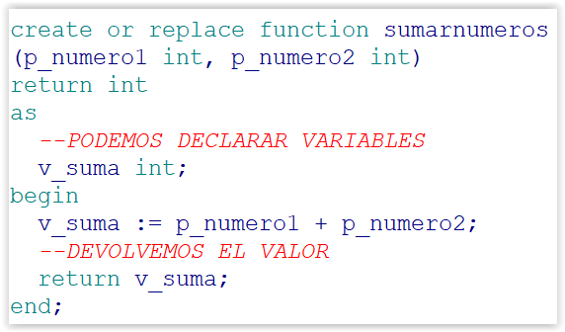

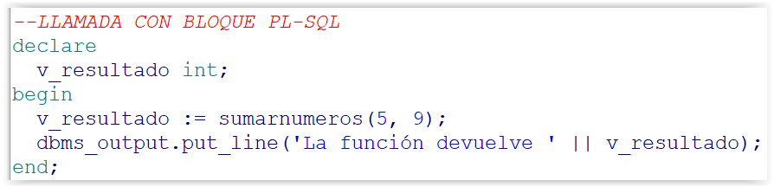



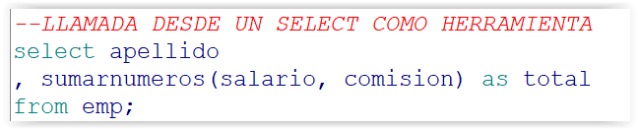

PODEMOS UTILIZAR FUNCIONES PARA CUALQUIER COSA

CON CONSULTAS O LO QUE SEA...IF, FOR, WHILE

LO QUE LAS FUNCIONES NO HACEN (NO PORQUE NO PUEDAN)

ES REALIZAR CONSULTAS DE ACCION. PARA ESO ESTAN

LOS PROCEDIMIENTOS.

QUEREMOS CREAR UNA FUNCION QUE NOS DEVUELVA EL

NUMERO DE PERSONAS QUE EXISTEN POR UN OFICIO.

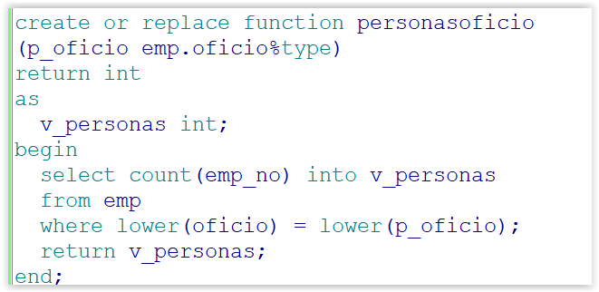

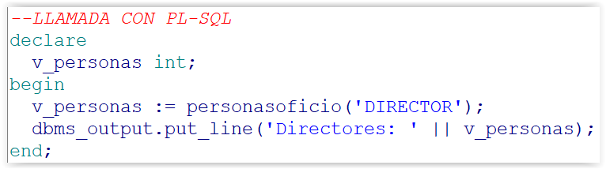

**Ejemplo de función para saber el mayor de dos números**

**Solución con tres números**

Ejemplo creación de función para calcular el IRPF de un número.

Por defecto, el IRPF será de 18%, pero podremos pasar a la función otro tanto por ciento a nuestra elección.

**Ejemplo**

CREAR UNA FUNCION QUE NOS DEVUELVA LA SUMA SALARIAL TOTAL

DE LOS EMPLEADOS (DOCTORES Y PLANTILLA) DE UN HOSPITAL

ENVIANDO EL NOMBRE DEL HOSPITAL.